**TRƯỜNG ĐẠI HỌC MỞ THÀNH PHỐ HỒ CHÍ MINH**

**KHOA CÔNG NGHỆ THÔNG TIN**



**ĐỒ ÁN CUỐI KỲ MÔN LẬP TRÌNH CƠ SỞ DỮ LIỆU**



# **NGHIỆP VỤ ĐỒ ÁN**

# **QUẢN LÝ CỬA HÀNG CHĂM SÓC THÚ CƯNG**

**[ NHÓM 2 ]**

Lớp: DH19IM01

Giảng viên phụ trách: Thầy Lê Ngọc Hiếu

**Năm học: 2021-2022**

# **MỤC LỤC**

**NGHIỆP VỤ ĐỒ ÁN** 2

**QUẢN LÝ CỬA HÀNG CHĂM SÓC THÚ CƯNG** 2

**MỤC LỤC** 2

**LỜI CẢM ƠN** 3

**A.** **GIỚI THIỆU CHUNG** 4

**1.** **Sơ nét về đề tài** 4

**1.1.** **Tên đề tài** 4

**1.2.** **Lý do chọn đề tài** 4

**1.3.** **Mục tiêu đề tài** 4

**1.4.** **Các chức năng chính** 5

- **Chức năng quản lý khách hàng - thú cưng.** 5

- **Chức năng thanh toán.** 5

- **Chức năng quản lý kho.** 5

- **Chức năng quản lý nhà cung cấp.** 5

- **Chức năng quản lý dịch vụ.** 6

- **Chức năng lịch sử hóa đơn bán hàng – dịch vụ.** 6

**1.5.** **Về Happy Paws PetCare** 6

**2.** **Mô tả các chức năng** 7

**2.1.** **Chức năng đăng nhập** 7

**2.1.1.** **Đăng nhập với tư cách nhân viên** 7

**2.1.2.** **Đăng nhập với tư cách quản lý** 7

**2.2.** **Chức năng quản lý khách hàng - thú cưng** 7

**2.3.** **Chức năng thanh toán** 7

**2.4.** **Chức năng quản lý tài khoản** 7

**2.5.** **Chức năng quản lý kho** 7

**2.6.** **Chức năng quản lý nhà cung cấp** 8

**2.7.** **Chức năng quản lý dịch vụ** 8

**2.8.** **Chức năng lịch sử hóa đơn bán hàng- dịch vụ** 9

**3.** **Mô tả quy trình** 9

**B.** **TỔNG KẾT** 10

# **LỜI CẢM ƠN**

Mục đích của bài đồ án này là giúp chúng em có thể củng cố và mở rộng kiến thức. Thông qua quá trình thực hiện, nhóm chúng em đã có thể vận dụng các kiến thức mà thầy đã dạy để hoàn thành các chức năng hoàn chỉnh của một phần mềm quản lý cửa hàng chăm sóc thú cưng.

Dưới sự hướng dẫn tận tình của thầy Lê Ngọc Hiếu, nhóm em đã hoàn thành được đồ án đúng hạn. Ngoài ra, nhóm đã hoàn thành tốt việc phân công, thảo luận, giúp đỡ nhau trong suốt giai đoạn thực hiện bài làm này. Trong quá trình làm bài có thể không tránh khỏi sai sót, mong thầy xem xét và góp ý để chúng em tiến bộ hơn, đáp ứng được các nhu cầu thực tiễn.

Cảm ơn thầy đã tạo điều kiện cho chúng em có cơ hội làm quen với thực hiện đồ án, biết năng lực mình ở đâu khi phải tự phân tích thiết kế một chương trình phần mềm phục vụ nhu cầu thực tế và rèn luyện kỹ năng làm việc nhóm.

# **GIỚI THIỆU CHUNG**

## **Sơ nét về đề tài**

### **Tên đề tài**

Phần mềm quản lý cửa hàng chăm sóc thú cưng “**Happy Paws PetCare”** với Winform C# và ADO.NET.

### **Lý do chọn đề tài**

Hiện nay, cuộc sống ngày càng phát triển những xu hướng mới gia nhập vào nước ta, trào lưu nuôi thú cưng cũng trở nên phổ biến. Những chú chó, mèo không chỉ là vật nuôi mà còn là thành viên trong gia đình, được chăm sóc đầy đủ và cưng chiều. Những người chủ không ngại chi trả các khoản tiền lớn để chăm sóc cho thú cưng của họ. Do không có thời gian hoặc kỹ năng chăm sóc nên họ thường tìm đến những trung tâm chăm sóc thú cưng. Điều này kéo theo thị trường hàng hóa, dịch vụ cho vật nuôi ngày càng phong phú từ đồ ăn, thức uống, quần áo, dịch vụ chăm sóc như tắm gội, tỉa lông, chăm sóc sức khỏe,… Nhưng đây cũng là lĩnh vực khá mới nên nhiều shop thú cưng quản lý cửa hàng dựa trên sổ sách, không có phần mềm quản lý dẫn đến nhiều bất cập, dễ xảy ra sai sót. Nắm bắt tình hình trên cùng với những kiến thức đã học, nhóm em quyết định xây dựng một phần mềm giúp hỗ trợ quản lý cửa hàng chăm sóc thú cưng **“Happy Paws PetCare”**.

### **Mục tiêu đề tài**

Với mong muốn vận dụng kiến thức đã học trong môn Lập trình cơ sở dữ liệu vào thực tiễn, để làm quen và đúc kết kinh nghiệm xây dựng một phần mềm ứng dụng vào cuộc sống đáp ứng nhu cầu xã hội. Đặc biệt vận dụng công nghệ winform, ngôn ngữ lập trình C#, SQL Server và các thư viện hỗ trợ như .NET framework và ADO.NET để thực hiện đồ án.

Thiết kế phần mềm quản lý hiện đại giúp PetCare Shop hạn chế các hoạt dộng thủ công phức tạp, giảm thiểu những sai sót trong quá trình quản lý.

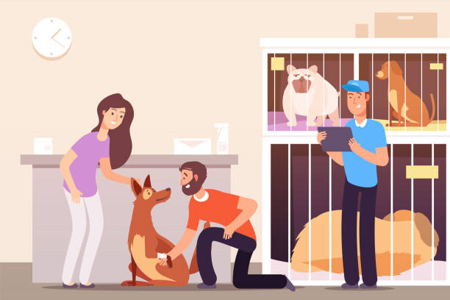

### **Các chức năng chính**

Nhóm tiến hành thu thập thông tin từ Internet, tìm hiểu nghiên cứu lý thuyết dựa trên bài giảng và các tài liệu sưu tập. Sau khi phân tích, nhóm quyết định xây dựng phần mềm với các chức năng cơ bản:

### **Chức năng quản lý khách hàng - thú cưng.**

* + Thêm khách hàng mới.

### **Chức năng thanh toán.**

* + Thanh toán khi khách hàng mua sản phẩm/ sử dụng dịch vụ tại Happy Paws PetCare.
  + Trừ số lượng tồn kho của sản phẩm khi thanh toán thành công.
  + Các Exception khi thao tác sai, lỗi kết nối, sản phẩm đã hết hàng,…

### **Chức năng quản lý kho.**

* + Thêm/ Sửa/ Xóa sản phẩm.
  + Hiển thị danh sách thông tin sản phẩm (ID, tên, giá, số lượng, nhà cung cấp nào,…).
  + Nhập thêm số lượng sản phẩm vào kho (Nhập hàng).
  + Các Exception khi thao tác sai, lỗi kết nối, trùng ID,…

### **Chức năng quản lý nhà cung cấp.**

* + Thêm/ Sửa/ Xóa nhà cung cấp.
  + Hiển thị danh sách thông tin nhà cung cấp (ID, tên, địa chỉ, số điện thoại,…).
  + Các Exception khi thao tác sai, lỗi kết nối, trùng ID,…

### **Chức năng quản lý dịch vụ.**

* + Thêm/ Sửa/ Xóa dịch vụ.
  + Hiển thị danh sách thông tin dịch vụ (ID, tên, giá,…).
  + Các Exception khi thao tác sai, lỗi kết nối, trùng ID,…

### **Chức năng lịch sử hóa đơn bán hàng – dịch vụ.**

* + Lưu lại thông tin thanh toán khi thanh toán thành công cho mỗi khách hàng.
  + Hiển thị lịch sử hóa đơn bán hàng – dịch vụ với ID hóa đơn, tên khách hàng, dịch vụ đã sử dụng (nếu có), sản phẩm đã mua (nếu có),…
  + ID hóa đơn tự sinh.
* **Chức năng quản lý tài khoản.**
  + Tạo tài khoản mới.
  + Thay đổi mật khẩu.
  + Thay đổi quyền truy cập (Quyền Admin/ Staff).
  + Xóa tài khoản.
  + Hiển thị chi tiết danh sách các tài khoản hiện có trong hệ thống.
  + Các Exception khi thao tác sai, lỗi kết nối, trùng tên tài khoản,…

Sau khi có các chức năng tiến hành thiết kế giao diện, kết nối cơ sở dữ liệu và cuối cùng là hoàn thiện phần mềm.

### **Về Happy Paws PetCare**

Happy Paws PetCare là cửa hàng chăm sóc thú cưng, tích hợp giữa **Kinh doanh dịch vụ** **cho thú cưng** (như Tắm gội, Cắt móng, Tỉa lông, Massage cho thú cưng…) cùng với **Kinh doanh sản phẩm cho thú cưng** (như thức ăn cho chó/mèo các loại, vòng đeo cổ, quần áo, sữa tắm,…) Happy Paws PetCare cung cấp những sản phẩm và dịch vụ chất lượng tốt nhất dành cho thú cưng.

Phát triển nhiều loại dịch vụ phong phú để giúp cho cuộc sống của thú cưng đầy đủ và hạnh phúc hơn. Xây dựng và mở rộng hệ thống các cửa hàng với những tiện ích tốt nhất cho thú cưng.

Không ngừng sáng tạo để đáp ứng tốt hơn nữa nhu cầu của vật nuôi và mong muốn của khách hàng.

Với sự hỗ trợ của Phần mềm quản lý cửa hàng Happy Paws PetCare sẽ trở thành một trợ thủ đắc lực trong quá trình kinh doanh của cửa hàng, giúp cửa hàng phát triển thuận lợi hơn và hạn chế rủi ro trong kinh doanh như sai sót thống kê, thanh toán, …

## **Mô tả các chức năng**

### **Chức năng đăng nhập**

Người dùng có 2 hình thức đăng nhập là đăng nhập với tư cách Admin (Quản lý/ Chủ cửa hàng) hoặc Staff (Nhân viên cửa hàng).

#### **Đăng nhập với tư cách nhân viên**

Dành cho nhân viên đăng nhập vào hệ thống với tài khoản và mật khẩu cho trước để sử dụng các chức năng như thanh toán dịch vụ và bán hàng (shop), thêm khách hàng mới, xem lịch sử thanh toán,…

Khi đăng nhập dưới tài khoản thuộc loại Staff thì sẽ không thể truy cập vào Management (các chức năng chỉ dành cho tài khoản quản lý được sử dụng).

#### **Đăng nhập với tư cách quản lý**

Dành cho quản lý đăng nhập vào hệ thống với tài khoản và mật khẩu cho trước, sử dụng được tất cả các chức năng của phần mềm.

### **Chức năng quản lý khách hàng - thú cưng**

Chức năng cho phép người dùng có thể thêm mới tên khách hàng, tên thú cưng và cách thức liên lạc và xem danh sách khách hàng chưa thanh toán.

### **Chức năng thanh toán**

Chức năng này cho phép người dùng chọn dịch vụ và sản phẩm, tùy chỉnh số lượng và chọn tên khách hàng thanh toán. Khi thanh toán thành công, khách hàng sẽ được xóa khỏi danh sách chưa thanh toán và lưu lại hóa đơn cho Lịch sử đơn hàng.

### **Chức năng quản lý tài khoản**

Chức năng này cho phép người dùng quản lý được các tài khoản đang có trong hệ thống.

### **Chức năng quản lý kho**

Chức năng quản lí kho là chức năng cho phép người dùng (admin) quản lí các sản phẩm trong kho của cửa hàng.

Trong chức năng này sẽ cung cấp cho người dùng:

**Hiển thị** danh sách sản phẩm hiện có trong cửa hàng (các sản phẩm đã được lưu trong cơ sở dữ liệu), trong sản phẩm sẽ bao gồm có: Product ID, Product Name, Quantity, Price, Supplier ID.

**Thêm sản phẩm:** người dùng sẽ nhập vào các thông tin sản phẩm mới (sản phẩm mới sẽ thêm vào màn hình và cơ sở dữ liệu).

**Xóa sản phẩm:** người dùng có thể xóa các sản phẩm không cần thiết (sản phẩm cần xóa sẽ được xóa khỏi màn hình và cơ sở dữ liệu).

**Sửa sản phẩm:** người dùng có thể thay đổi các sản phẩm khi cần thiết (sản phẩm cần sửa sẽ được thay đổi trên màn hình hiển thị và cơ sở dữ liệu).

### **Chức năng quản lý nhà cung cấp**

Chức năng quản lí nhà cung cấp là chức năng cho phép người dùng (admin) quản lí các nhà cung ứng sản phẩm của cửa hàng.

Trong chức năng này sẽ cung cấp cho người dùng:

**Hiển thị** danh sách các nhà cung ứng cho cửa hàng (các sản phẩm đã được lưu trong cơ sở dữ liệu), trong thông tin của nhà cung ứng sẽ gồm có: Supplier ID, Supplier Name, Address, Contact.

**Thêm nhà cung ứng:** người dùng sẽ nhập vào các thông tin nhà cung ứng mới (thông tin nhà cung ứng mới sẽ thêm vào màn hình và cơ sở dữ liệu).

**Xóa nhà cung ứng:** người dùng có thể xóa các nhà cung ứng không còn hợp đồng (thông tin nhà cung ứng cần xóa sẽ được xóa khỏi màn hình và cơ sở dữ liệu).

**Sửa** **nhà cung ứng:** người dùng có thể thay đổi các thông tin nhà cung ứng khi cần thiết (thông tin nhà cung ứng cần sửa sẽ được thay đổi trên màn hình hiển thị và cơ sở dữ liệu).

### **Chức năng quản lý dịch vụ**

Chức năng quản lí kho là chức năng cho phép người dùng (admin) quản lí các dịch vụ có trong cửa hàng.

Trong chức năng này sẽ cung cấp cho người dùng:

**Hiển thị** ra được danh sách các dich vụ có trong cửa hàng (các dịch vụ đã được lưu trong cơ sở dữ liệu), trong thông tin dịch vụ sẽ bao gồm có: Service ID, Service Name, Price.

**Thêm dịch vụ:** người dùng sẽ nhập vào các thông tin dịch vụ mới (sản phẩm mới sẽ thêm vào màn hình và cơ sở dữ liệu).

**Xóa dịch vụ:** người dùng có thể xóa các dịch vụ không còn hoạt động (dịch vụ cần xóa sẽ được xóa khỏi màn hình và cơ sở dữ liệu).

**Sửa dịch vụ:** người dùng có thể thay đổi các sản phẩm khi cần thiết (dịch vụ cần sửa sẽ được cập nhật trên màn hình hiển thị và cơ sở dữ liệu).

### **Chức năng lịch sử hóa đơn bán hàng- dịch vụ**

Chức năng quản lí kho là chức năng cho phép người dùng xem lại các lịch sử hóa đơn bán hàng của của hàng.

Trong chức năng này sẽ cung cấp cho người dùng các thông tin của hóa đơn như sau: Pet ID, Service Name, Product Name, Pet Name, Customer Name, Bill ID, Total.

## **Mô tả quy trình**

Cửa hàng sẽ có các khu như khu thanh toán, khu phòng chờ, khu dịch vụ, khu chứa các lồng giữ thú cưng, khu sản phẩm,…

Nhân viên sẽ được chia thành nhiều ca làm, mỗi ca có từ 2-5 nhân viên. Trong đó có 1 thu ngân (là người trực tiếp sử dụng phần mềm), 1 nhân viên bán sản phẩm (tư vấn cho khách) và 2-3 nhân viên cung cấp dịch vụ (thực hiện quá trình tắm gội cho thú cưng, cắt tỉa lông,…).

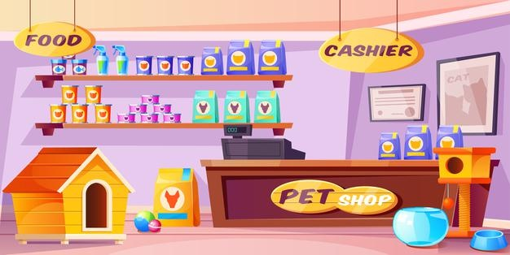

Khách hàng khi đến với Happy Paws PetCare thì sẽ đến quầy thu ngân. Tại đây khách hàng sẽ cung cấp thông tin của mình (Tên, số điện thoại) cùng với thông tin thú cưng (Tên) để nhân viên tạo thông tin khách hàng phục vụ cho mục đích thanh toán.

Mỗi thông tin khách hàng cung cấp sẽ được lưu vào hệ thống với vai trò là “Danh sách thông tin các khách hàng chưa thanh toán”.

Mỗi thú cưng sẽ có ID khách hàng và được gắn vào 1 vòng đeo cổ. Khi hoàn thành dịch vụ thì sẽ biết được thú cưng của ai đã có thể thanh toán tiền.

Sau đó, khách hàng chọn dịch vụ hoặc mua sản phẩm tại Happy Paws PetCare, với sự hướng dẫn tận tình của nhân viên cửa hàng.

Sau khi nhân viên cung cấp dịch vụ cho thú cưng xong hoặc đưa sản phẩm cho khách xong thì sẽ tiến hành thanh toán.

Đối với khách hàng khi có sử dụng dịch vụ có thể chọn ngồi ở ghế chờ hoặc để thú cưng lại cửa hàng và hẹn giờ quay lại thanh toán và mang thú cưng về. Happy Paws PetCare cam kết sẽ phục vụ tốt nhất, luôn để mắt đến thú cưng của quý khách và hoàn thành theo đúng giờ hẹn.

Thú cưng sẽ được ở trong các lồng riêng của cửa hàng hoặc lồng của chủ nếu có mang theo (khi chưa đến lượt phục vụ hoặc đã phục vụ xong nhưng chủ của bé chưa đến đón).

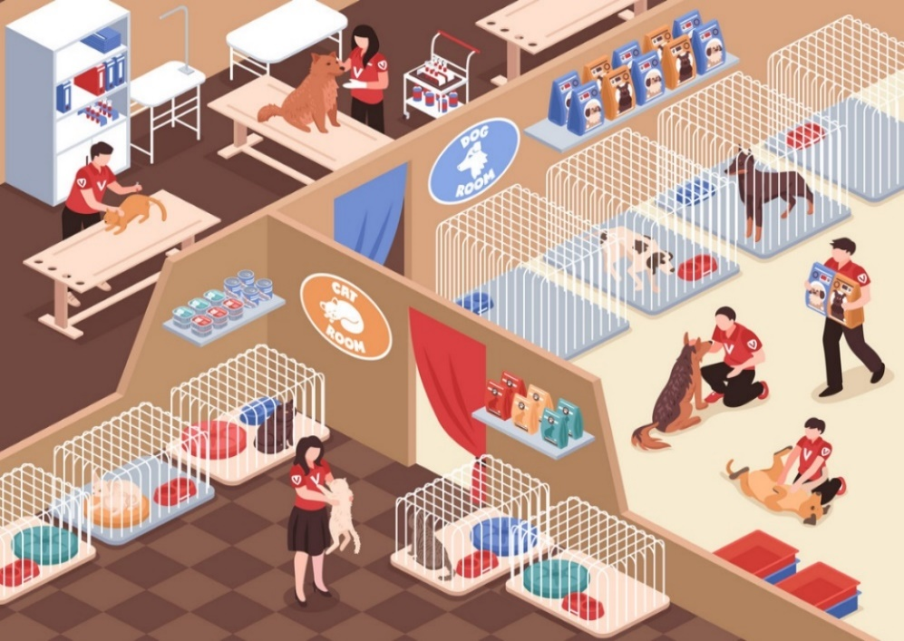

Quản lý sẽ theo dõi tồn kho vào mỗi cuối ngày để thực hiện nhập thêm hàng kịp thời.

Mỗi nhân viên thu ngân sẽ được quản lý cấp cho 1 tài khoản Staff. Nếu trong quá trình kinh doanh có bất kỳ sai sót nào thì người sở hữu tài khoản đó sẽ chịu toàn bộ trách nhiệm.

# **TỔNG KẾT**

Nhóm hi vọng với sự giúp đỡ từ phần mềm này, Happy Paws PetCare sẽ mang lại trải nghiệm tốt nhất cho khách hàng cũng như người sử dụng phần mềm.

Để hiểu rõ hơn về phần mềm cũng như quy trình, hãy cùng xem qua Video Demo ở file đính kèm.

**---HẾT---**